RIWAYAT HIDUP

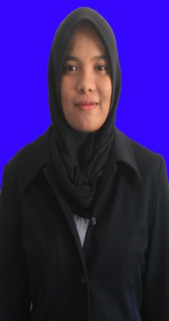AGUSTINA,lahir di Labakkang , Kecamatan Labakkang , Kabupaten Pangkep pada tanggal 21 Agustus 1995. Penulis merupakan anak keempat dari empat bersaudara, buah hati pasangan Jufri dan Tang.Mulai memasuki jenjang. Pada tahun 2001 penulis terdaftar sebagai siswa di SD 11/22 gentung dan tamat pada tahun 2007. Kemudian melanjutkan ke SMP 1 LABAKKANG dan tamat pada tahun 2010. Selanjutnya pada tahun yang sama terdaftar sebagai siswa di SMK NEGERI 1 BUNGORO tamat pada tahun 2013. Pada tahun 2013, penulis terdaftar sebagai mahasiswa jurusan Pendidikan Guru Sekolah Dasar, Fakultas Ilmu Pendidikan Universitas Negeri Makassar.

